ภาคผนวก ฉ

คู่มือการใช้งานบทเรียนบนเว็บ

คำแนะนำในการใช้บทเรียนบนเว็บ
บทเรียนบนเว็บสร้างขึ้นเพื่อใช้ประกอบการเรียนการสอนวิชา 1181201 การสอนเขียนโปรแกรมภาษาคอมพิวเตอร์เบื้องต้น เป็นการรูปแบบการจัดการเรียนรู้แบบโครงงานที่มีระบบพี่เลี้ยงสนับสนุน
การเรียนรู้ เพื่อส่งเสริมความสามารถการคิดแก้ปัญหาให้กับผู้เรียน ซึ่งการจัดการเรียนรู้บนเว็บจะมีการแบ่งกลุ่มผู้เรียนแบบคละความสามารถ จากคะแนน GPA ของผู้เรียนแต่ละคน และมีการจัดการเรียนรู้แบบโครงงานเป็นฐาน พร้อมทั้งมีระบบพี่เลี้ยงสนับสนุนที่คอยให้คำแนะนำ มีแหล่งข้อมูลเพิ่มเติมเพื่อให้ผู้เรียนได้สืบค้น ให้ผู้เรียนเข้าไปศึกษาเนื้อหา และแหล่งเรียนรู้ที่ผู้สอนเตรียมไว้ให้ พร้อมทั้งร่วมทำ
ใบงานสรุปผังความคิด (Mindmap) จากความรู้ที่ได้ศึกษา และทำกิจกรรมการเรียนรู้ตามขั้นตอนตอนต่าง ๆ ให้สมบูรณ์ หากมีข้อสงสัยผู้เรียนสามารถสอบถามผู้สอนได้

การสมัครเข้าใช้งานและเข้าสู่บนเรียนบนเว็บ
1. ผู้เรียนเข้าบทเรียนบนเว็บที่ https://ccedu.kpru.ac.th/mpbl/login/ ผ่านทางเว็บ
เบราเซอร์
2. ผู้เรียนเลือกผูกบัญชีผู้ใช้งานบทเรียนบนเว็บกับบัญชี Google Facebook หรือ Microsoft ดังภาพที่ ฉ.1

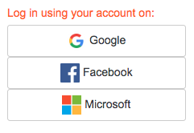

ภาพที่ ฉ.1 การเลือกผู้บัญชีผู้ใช้งาน

โครงสร้างเนื้อหาวิชา
บทเรียนบนเว็บวิชาการสอนเขียนโปรแกรมภาษาเบื้องต้น ของนักศึกษาโปรแกรมวิชาคอมพิวเตอร์ ชั้นปีที่ 1 ประกอบด้วย 8 บท ดังนี้
บทที่ 1 ระบบคอมพิวเตอร์
บทที่ 2 การประมวลผลข้อมูล
บทที่ 3 การพัฒนาโปรแกรม
บทที่ 4 การแสดงขั้นตอนวิธีด้วยผังงานหรือรหัสเทียม 1
บทที่ 5 การแสดงขั้นตอนวิธีด้วยผังงานหรือรหัสเทียม 2
บทที่ 6 การแสดงขั้นตอนวิธีด้วยผังงานหรือรหัสเทียม 3
บทที่ 7 ฟังก์ชัน
บทที่ 8 คำสั่งวนซ้ำ

วิธีการศึกษาบทบทเรียน
- เริ่มต้นผู้เรียนเปิดโปรแกรมเบราเซอร์ เช่น Google Chrome แล้วพิมพ์ URL หรือเว็บไซต์
https://ccedu.kpru.ac.th/mpbl ที่แอดเดรสบาร์ ดังภาพที่ ฉ.2

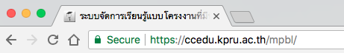

ภาพที่ ฉ.2 URL หรือเว็บไซต์ในช่อง Address bar

2. คลิกที่ปุ่มเข้าสู่ระบบ (Login) จะปรากฏหน้าจอให้ผู้เรียนได้เลือกบัญชีในการเข้าสู่ระบบ
ดังภาพที่ ฉ.3

ภาพที่ ฉ.3 เลือกบัญชีในการเข้าสู่ระบบ

3. เมื่อผู้เรียนเข้าสู่ระบบสำเร็จสามารถเข้าจัดการข้อมูลส่วนตัว ตรวจสอบคะแนน ตรวจสอบข้อความ ตั้งค่าการแสดงผล และออกจากระบบ ได้ที่เมนูสำหรับผู้ใช้งาน (User menu) ดังภาพที่ ฉ.4

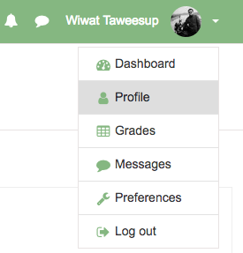

ภาพที่ ฉ.4 เมนูสำหรับผู้ใช้งาน (User menu)

4. การเข้าสู่บทเรียนสามารถทำได้โดยคลิดที่ รายวิชาของฉัน (My course) บริเวณเมนูด้านซ้าย ดังภาพที่ ฉ.5

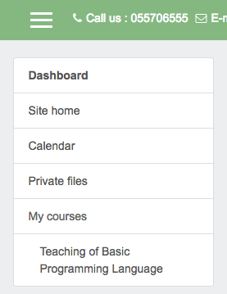
ภาพที่ ฉ.5 เลือกรายวิชาเพื่อเข้าสู่บทเรียน

5. เมื่อเข้าสู่บทเรียนผู้เรียนจะทำการทดสอบวัดผลสัมฤทธิ์ก่อนเรียน และวัดความสามารถในการคิดแก้ปัญหาก่อนเรียน ดังภาพที่ ฉ.6

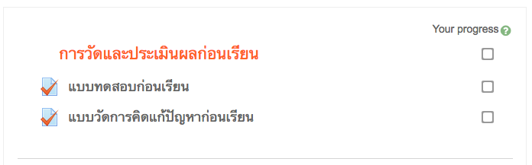
ภาพที่ ฉ.6 แบบวัดผลสัมฤทธิ์ก่อนเรียนและแบบวัดความสามารถการคิดแก้ปัญหาก่อนเรียน

6. หลังจากผู้เรียนทำแบบทดสอบก่อนเรียนแล้ว ขั้นตอนต่อไปเป็นการเข้าศึกษาเนื้อหาบทเรียนที่ผู้สอนเตรียมไว้ ดังภาพที่ ฉ.7
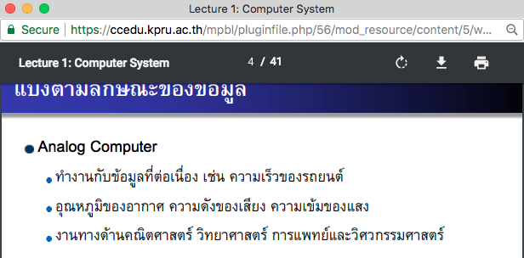

ภาพที่ ฉ.7 เนื้อหาบทเรียน

7. หากผู้เรียนต้องการศึกษาเนื้อหาเพิ่มเติมจากที่ผู้สอนเตรียมไว้ให้ผู้เรียนสามารถเลือกที่แหล่งเรียนรู้เพื่อศึกษาข้อมูลเพิ่มเติม ดังภาพที่ ฉ.8

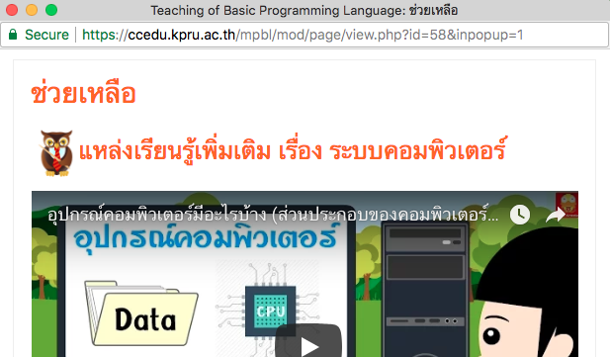

ภาพที่ ฉ.8 แหล่งเรียนรู้เพิ่มเติม

8. หลังจากที่ผู้เรียนได้ศึกษาเนื้อหาแล้ว ขั้นต่อไปเป็นการเข้าสู่กิจกรรมการเรียนรู้แบบโครงงาน เช่นการกำหนดหัวข้อโครงงาน ซึ่งผู้สอนจะแบ่งกลุ่มผู้เรียนแล้วให้ผู้ในเรียนแต่ละกลุ่มช่วยกันกำหนดหัวข้อโครงงานที่กลุ่มตนเองสนใจที่จะศึกษา มีการประชุมเพื่อเลือกหัวข้อโครงงานแล้วเขียนบันทึกลงในระบบ ดังภาพที่ ฉ.9

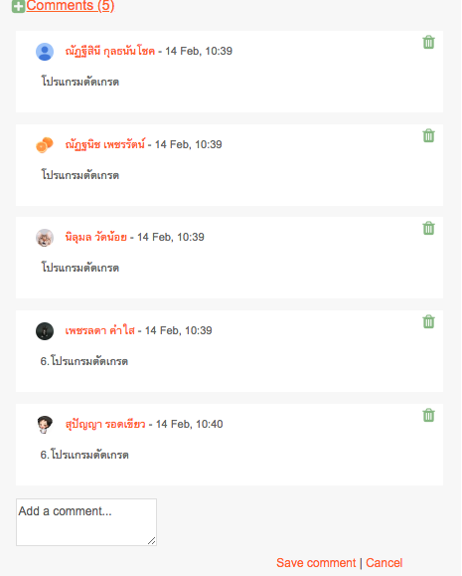

ภาพที่ ฉ.9 การกำหนดหัวข้อโครงงาน

9. เมื่อผู้เรียนต้องการความช่วยเหลือในการทำกิจกรรมการเรียนรู้ เช่น การกำหนดหัวข้อโครงงาน ผู้เรียนสามารถคลิกที่ปุ่ม “ช่วยเหลือ”ซึ่งเป็นระบบพี่เลี้ยงที่ช่วยให้คำแนะนำ เพื่อให้ผู้เรียนได้ทราบถึงหลักการกำหนดหัวข้อโครงงาน ดังภาพที่ ฉ.10

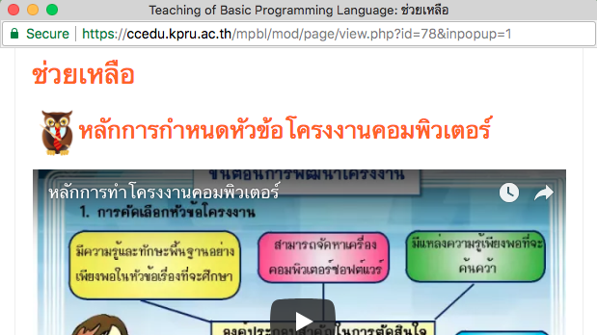

ภาพที่ ฉ.10 ระบบพี่เลี้ยงสนับสนุน

10. ผู้เรียนสามารถใช้บัญชีเครือข่ายทางสังคมในการใช้ระบบการสื่อสารและปฏิสัมพันธ์ทางการเรียนได้ผ่านหน้าจอกระดานสนทนาภายในบทเรียน ดังภาพที่ ฉ.11
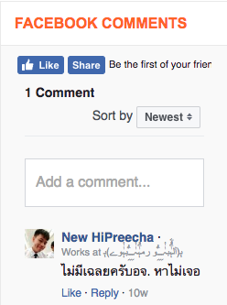

ภาพที่ ฉ.11 ระบบการสื่อสารและปฏิสัมพันธ์ทางการเรียน
11. เมื่อผู้เรียนสามารถเข้าดูรายงานความคืบหน้าในการทำกิจกรรม ผลคะแนนการวัดผลสัมฤทธิ์ทางการเรียน และผลการวัดความสามารถในการคิดแก้ปัญหาของตนเองได้จากการคลิกที่ปุ่ม “Grade” ซึ่งปรากฏอยู่ในเมนูผู้ใช้งาน (User menu) ดังภาพที่ ฉ.12
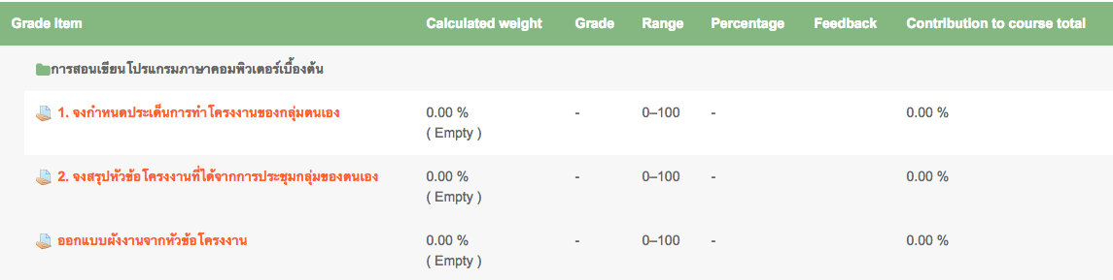

ภาพที่ ฉ.12 การแสดงรายงานความคืบหน้าในการทำกิจกรรม ผลคะแนนการวัดผลสัมฤทธิ์ทาง
การเรียน และผลการวัดความสามารถในการคิดแก้ปัญหา

